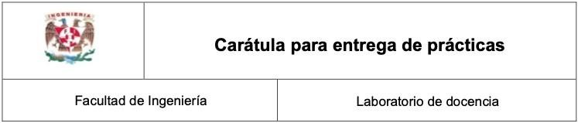
Laboratorio de Computacion Salas A y B

Profesor(a): DR. CARLOS CHAVEZ MERCADO

Asignatura: FUNDAMENTOS DE PROGRAMACION

Grupo: 8
No de practica(s): 1
Integrante(s): CEDILLO OLIVA CARLOS ARIEL
No de lista o brigada: BRIGADA 2


Fecha de entrega: 20 DE FEBRERO DEL 2025
Observaciones:

Calificacion:
Objetivo: El alumno conocerá y utilizará herramientas de software que ofrecen las Tecnologías de la Información y Comunicación que le permitan realizar actividades y trabajos académicos de forma organizada y profesional a lo largo de la vida escolar, tales como manejo de repositorios de almacenamiento, búsquedas de información especializada y revisión de información arrojada por generadores de contenido mediante la escritura de un prompt.

Actividades:
▪ Realizar búsquedas de información especializada.
▪ Revisar y validar contenido creado por inteligencia artificial generativa.
▪ En casa, crear un repositorio de almacenamiento en línea.

Marco Teórico
Las Tecnologías de la Información y la Comunicación (TIC) son herramientas, sistemas y recursos tecnológicos que permiten el procesamiento, almacenamiento, transmisión y gestión de información a través de dispositivos electrónicos y redes digitales. La incorporación de las TIC en el ámbito educativo ha cambiado los procesos de enseñanza y aprendizaje, donde se ha facilitado el acceso al conocimiento. En la formación de los estudiantes de ingeniería, saber usar estas tecnologías no solo ayuda en cuestiones académicas, es también una habilidad esencial para su futuro desempeño profesional en entornos altamente tecnológicos y competitivos.
El uso de una gran gama de dispositivos de cómputo y comunicación, permite acceder a recursos digitales en cualquier momento y lugar. Esto favorece el aprendizaje autónomo, ya que los estudiantes pueden consultar materiales, realizar investigaciones, desarrollar trabajos y colaborar con sus compañeros sin limitaciones de espacio o tiempo. En el campo de la ingeniería, estos dispositivos permiten utilizar software especializado para diseño, simulación, análisis de datos y programación, las cuales son herramientas fundamentales para la resolución de problemas técnicos.
Dentro de las herramientas TIC, se encuentran los repositorios digitales y los sistemas de almacenamiento en la nube, los cuales permiten organizar, resguardar y recuperar información. Plataformas como Google Drive, Microsoft OneDrive y Dropbox ofrecen servicios de sincronización automática, respaldo de archivos y acceso remoto permanente. Estas plataformas facilitan a las personas, y en particular a los estudiantes, la organización de documentos académicos, la elaboración de trabajos colaborativos y la protección de información ante posibles pérdidas de datos.
Otro elemento en la formación académica es la búsqueda de información especializada y confiable, para el cual se lleva a cabio el uso de motores de búsqueda académicos como Google Academic, Microsoft Academic, ScienceDirect, Repositorio UNAM, entre otros. Estos motores permiten localizar artículos científicos, tesis y libros especializados. Otros de los sitios confiables donde se puede buscar información especializada son en las bases de datos técnicas como IEEE y Elsevier. Estas ayudan a los estudiantes a fundamentar sus trabajos con fuentes confiables, desarrollar pensamiento crítico y mantenerse actualizados en avances tecnológicos.
En los últimos años, también han surgido herramientas de generación de contenido basadas en inteligencia artificial, como ChatGPT. El uso de herramientas como esta puede apoyar en la redacción de textos, elaboración de resúmenes y organización de información. No obstante, su uso debe complementarse con la verificación de fuentes académicas y la revisión crítica del contenido generado.

Actividades

Búsqueda de información especializada
Para esta parte de la actividad, decidí realizar una búsqueda de información que estuviera relacionada con materiales en ingeniería, en particular, con la propiedad del límite elástico en los materiales, ya que siempre me ha llamado la atención este tipo de propiedades en los materiales y como esto influye en cómo se utilizaran en el desarrollo de un proyecto de ingeniería. De este modo, me apoye de las bases de datos que nos proporciona la UNAM para realizar la búsqueda del tema objetivo.
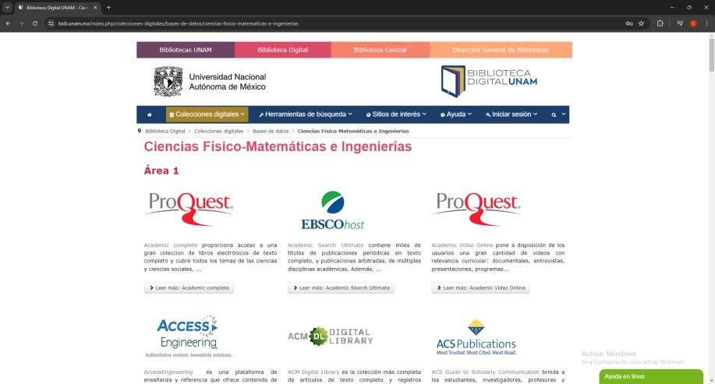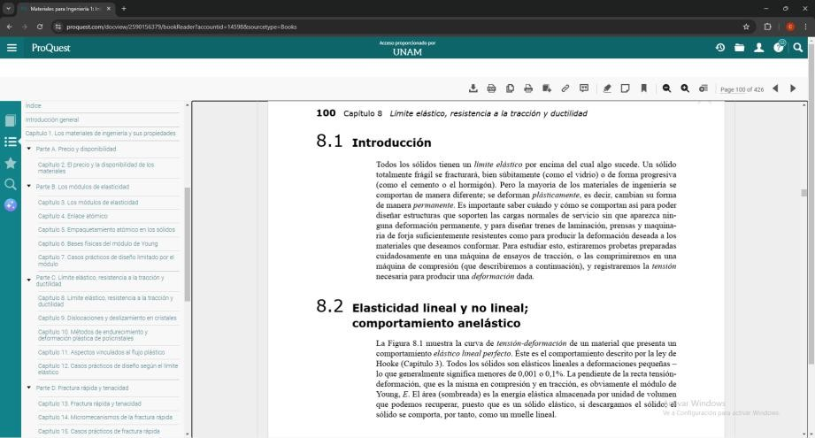
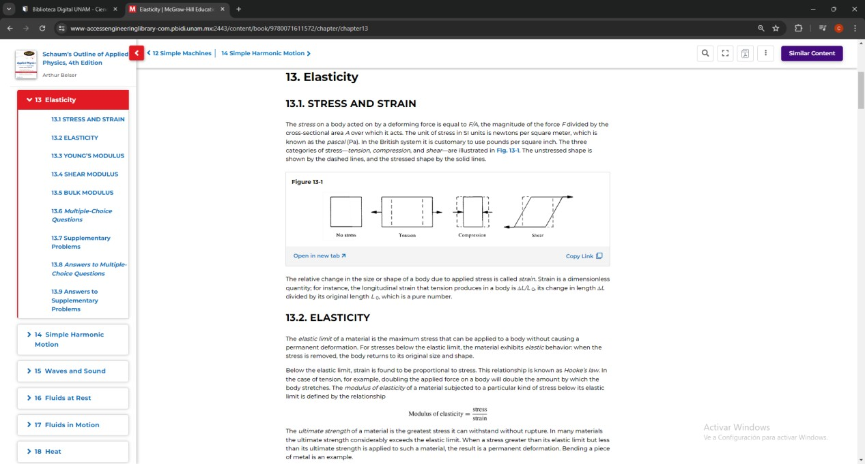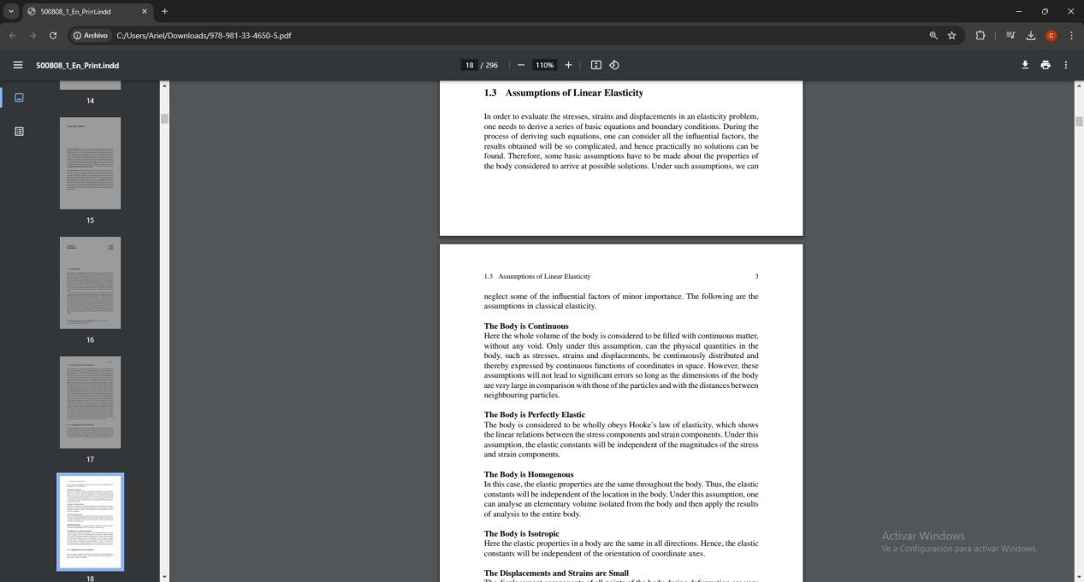

Revisar y validar contenido creado por inteligencia artificial generativa
Lo que decidí realizar para esta actividad fue el comparar la información que recopilé anteriormente acerca de la elasticidad y el límite elástico en los materiales con información que me genere la inteligencia artificial acerca del mismo tema. De este modo, hacer la distinción del objetivo y los enfoques para los cuales se utilizan estas dos herramientas.
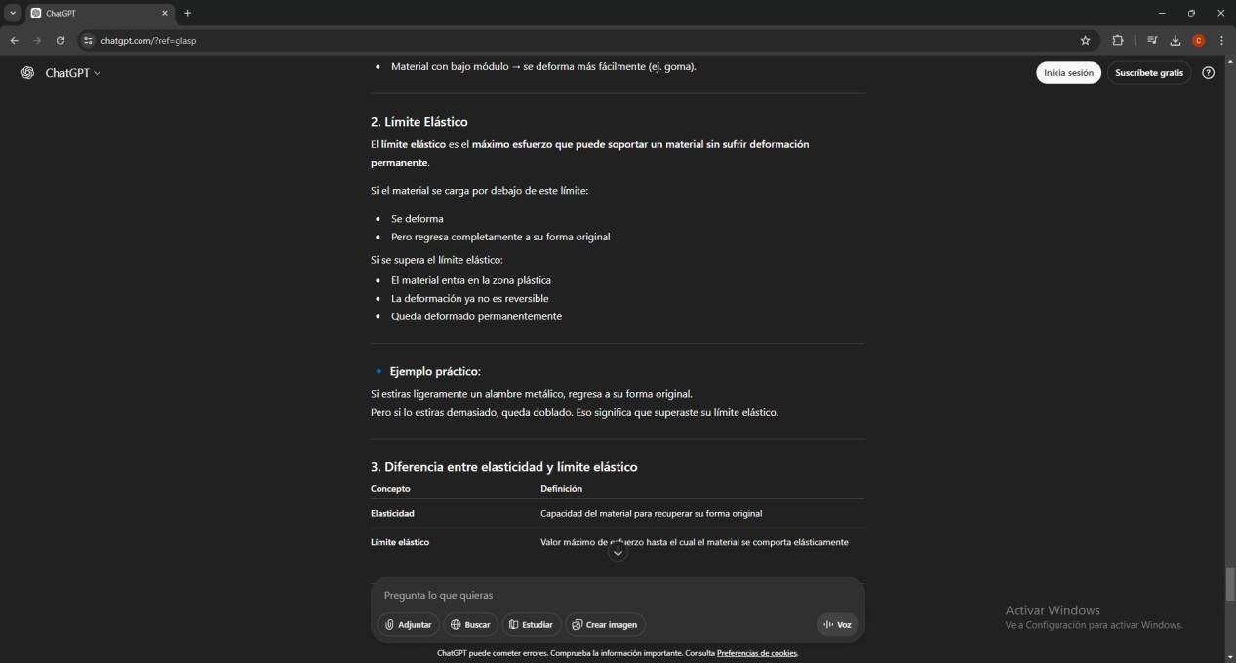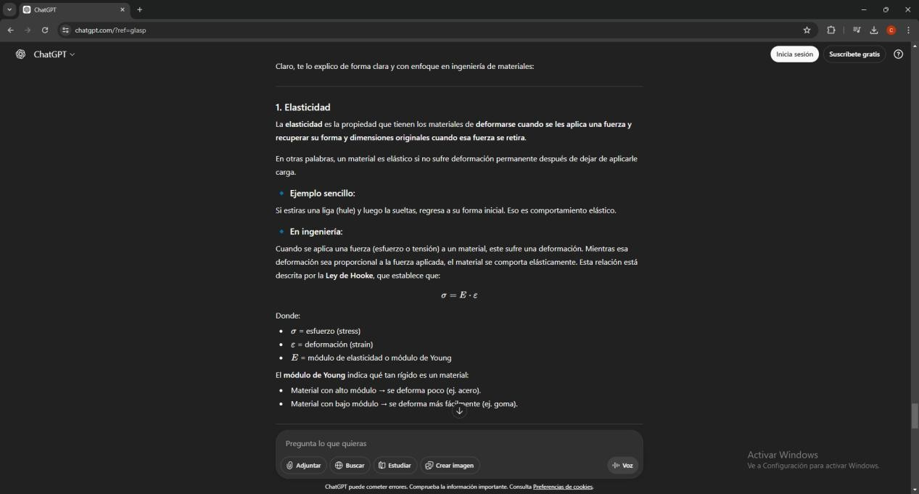
Aquí, podemos observar que la información que me proporciona la inteligencia artificial es mucho menos extensa, la condensa para que de algún modo sea más digerible para el usuario, lo cual genera desconfianza en utilizar este tipo de herramientas para un trabajo formal y especializado. Además la cantidad de información, la calidad y lo fundamentada que esté, depende del prompt y de las indicaciones de quien está utilizando el generador, donde aun asi no es del todo confiable utilizar dicha información para proyectos académicos importantes. Aquí la distinción de la calidad de la información comparada la que proporcionan textos académicos y científicos avalados por instituciones y organizaciones especializadas, la cual es mucho más desarrollada y está demostrada con base en teorías, teoremas y leyes.

Crear un repositorio de almacenamiento en línea
Siguiendo los pasos del manual de prácticas para crear el repositorio de almacenamiento en línea en GItHub, adjunto la evidencia:
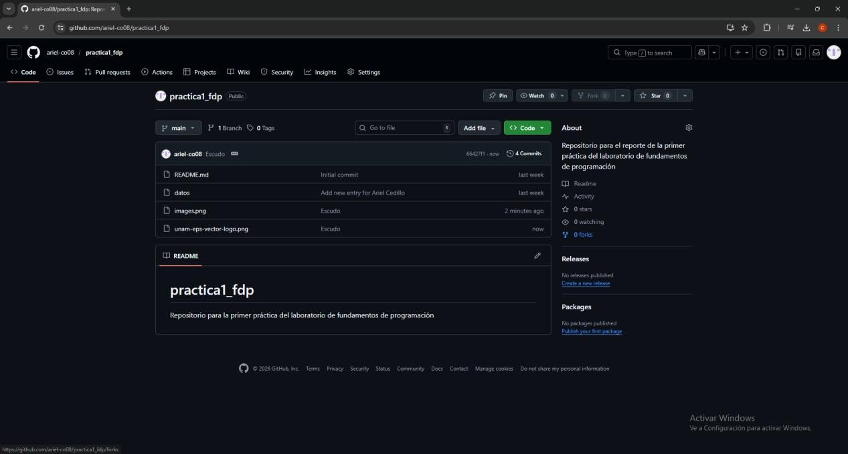

Conclusiones
El uso de dispositivos de cómputo y comunicación es elemento esencial en el desarrollo de actividades académicas, profesionales y cotidianas actualmente. Para la formación de los estudiantes de ingeniería, el dominio de las Tecnologías de la Información y la Comunicación (TIC) no solo facilita la realización de tareas académicas, sino que también fortalece competencias digitales necesarias para su futuro profesional.
Las herramientas como repositorios digitales permiten almacenar información de manera organizada, segura y accesible en todo momento. A su vez, la búsqueda de información especializada mediante bases de datos académicas garantiza el acceso a fuentes confiables, actualizadas y revisadas por expertos, lo cual es indispensable para la elaboración de trabajos con rigor científico. Por otro lado, las herramientas de generación de contenido basadas en inteligencia artificial representan un apoyo en la organización, síntesis y comprensión de información. Sin embargo, su uso requiere una revisión minuciosa y constante para asegurar la veracidad del contenido generado. En este sentido, el estudiante de ingeniería debe desarrollar una postura analítica y ética frente al uso de estas tecnologías.

